线程和进程的区别:
安卓中,每个应用代表一个进程,一个进程可开多个线程

并行和并发:
并行：多个cpu实例或者多台机器同时执行一段处理逻辑，是真正的同时。
并发：通过cpu调度算法，让用户看上去同时执行，实际上从cpu操作层面不是真正的同时。并发往往在场景中有公用的资源，那么针对这个公用的资源往往产生瓶颈，我们会用TPS或者QPS来反应这个系统的处理能力。

何谓线程安全:
经常用来描绘一段代码。指在并发的情况之下，该代码经过多线程使用，线程的调度顺序不影响任何结果。

何谓同步:
Java中的同步指的是通过人为的控制和调度，保证共享资源的多线程访问成为线程安全，来保证结果的准确。

线程状态:
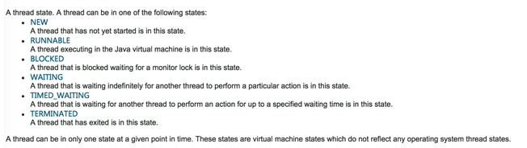
New（新生）：线程对象刚刚被创建出来；
Runnable（可运行）：在线程对象上调用start方法后，相应线程便会进入Runnable状态，若被线程调度程序调度，这个线程便会成为当前运行（Running）的线程；
Blocked（被阻塞）：若一段代码被线程A”上锁“，此时线程B尝试执行这段代码，线程B就会进入Blocked状态；
Waiting（等待）：当线程等待另一个线程通知线程调度器一个条件时，它本身就会进入Waiting状态；
Time Waiting（计时等待）：计时等待与等待的区别是，线程只等待一定的时间，若超时则不再等待；
Terminated（被终止）：线程的run方法执行完毕或者由于一个未捕获的异常导致run方法意外终止会进入Terminated状态。
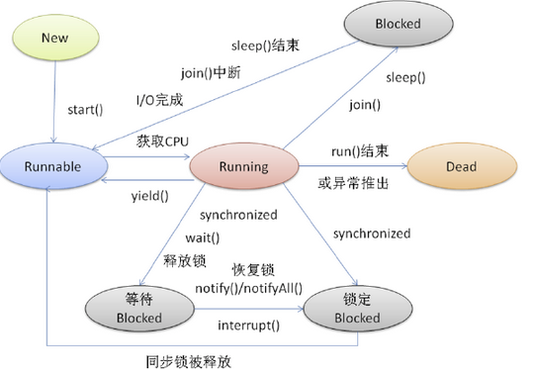
sleep方法: 这是一个静态方法，作用是让当前线程进入休眠状态（但线程不会释放已获取的锁），这个休眠状态其实就是我们上面提到过的Time Waiting状态，从休眠状态“苏醒”后，线程会进入到Runnable状态。
join方法: 这是一个实例方法，在当前线程中对一个线程对象调用join方法会导致当前线程停止运行，等那个线程运行完毕后再接着运行当前线程。也就是说，把当前线程还没执行的部分“接到”另一个线程后面去，另一个线程运行完毕后，当前线程再接着运行。无参数的join表示当前线程一直等到另一个线程运行完毕，这种情况下当前线程会处于Wating状态；带参数的表示当前线程只等待指定的时间，这种情况下当前线程会处于Time Waiting状态。当前线程通过调用join方法进入Time Waiting或Waiting状态后，会释放已经获取的锁。
yield方法，这是一个静态方法，作用是让当前线程“让步”，目的是为了让优先级不低于当前线程的线程有机会运行，这个方法不会释放锁。
interrupt方法，这是一个实例方法。每个线程都有一个中断状态标识，这个方法的作用就是将相应线程的中断状态标记为true，这样相应的线程调用isInterrupted方法就会返回true。通过使用这个方法，能够终止那些通过调用可中断方法进入阻塞状态的线程。常见的可中断方法有sleep、wait、join，这些方法的内部实现会时不时的检查当前线程的中断状态，若为true会立刻抛出一个InterruptedException异常，从而终止当前线程。
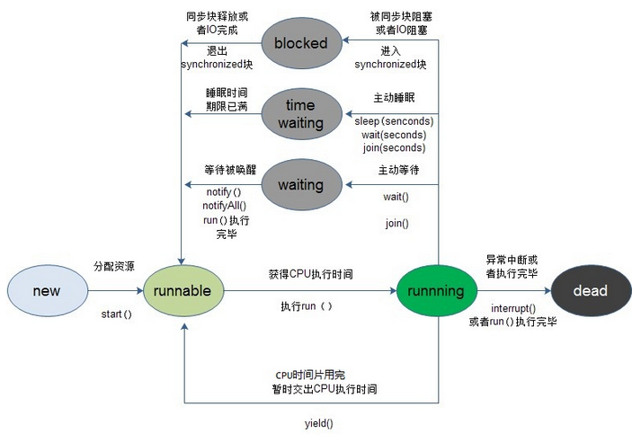

线程的优先级:
在Java中，每个线程都有一个优先级，默认情况下，线程会继承它的父线程的优先级。可以用setPriority方法来改变线程的优先级。Java中定义了三个描述线程优先级的常量：MAX_PRIORITY、NORM_PRIORITY、MIN_PRIORITY。
每当线程调度器要调度一个新的线程时，它会首先选择优先级较高的线程。然而线程优先级是高度依赖于操作系统的，在有些系统的Java虚拟机中，甚至会忽略线程的优先级。因此我们不应该将程序逻辑的正确性依赖于优先级。线程优先级相关的API如下：
void setPriority(int newPriority) //设置线程的优先级，可以使用系统提供的三个优先级常量
static void yield() //使当前线程处于让步状态，这样当存在其他优先级大于等于本线程的线程时，线程调度程序会调用那个线程

synchronized关键字
Java中的每个对象都有一个内部锁，这个内部锁也被称为监视器（monitor）；每个类内部也有一个锁，用于控制多个线程对其静态成员的并发访问。若一个实例方法用synchronized关键字修饰，那么这个对象的内部锁会“保护”此方法，我们称此方法为同步方法。这意味着只有获取了该对象内部锁的线程才能够执行此方法。
synchronized使用方式:
一/写在方法名前:
此时的锁是该对象的锁.
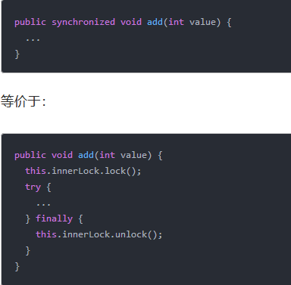

isAlive() 检查线程是否处于活动状态
currentThread() 获得当前线程对象
getId() 获取线程的唯一标识

停止一个线程3种方法:
1.设置退出标记
2.使用stop()来终止(不推荐)
3.使用interrupt()来中断,在线程的run中使用isInterrupted()来判断是否已经中断
注意:interrupted()也是判断当前是否已经中断,但这个方法会自动清除状态,不推荐使用

虽然可以使用stop()来停止一个线程,但这个方法不是安全的,已过期废弃.
interrupt()是中断,并不是完全停止,而是挂起的意思,且它只对阻塞的线程(如wait(),sleep(),join(等))起作用

守护线程和用户线程的区别:
用户线程就是一般线程,和主线程是分开的,不会因为主线程的退出而退出
守护线程会因为主线程的结束而结束,不论当时守护线程是否运行完.
Thread的setDaemon(true)方法设置当前线程为守护线程,在守护线程中产生的新线程也是守护线程。

线程合并:
join方法,当前线程调用XXThread.join().将XXThread线程执行完后,再接着执行当前线程或其他线程.

检测线程是否有锁:
holdsLock(Object obj)

